Государственное бюджетное общеобразовательное учреждение школа № 604 Пушкинского района Санкт-Петербурга

«Инновационные методики обучения
на уроках литературы в старших классах (на примере изучения творчества М.А. Булгакова)»

Подготовила:
Богуславская Татьяна Владимировна,
учитель русского языка и литературы

Санкт-Петербург
2020 г.

Пояснительная записка
Мышление начинается с удивления.
Аристотель
Общество XXI века становится все более требовательным к человеку. От обучающихся требует индивидуальности, лидерских качеств, творческих и аналитических способностей и умения непрерывно обучаться. Стоит ли говорить, что именно в школе закладываются и взращиваются эти навыки. Для удовлетворения потребностей современного мира система образования обязательно должна меняться и модернизироваться. Уроки должны быть такими, чтобы обучающиеся стремились не только получать знания, но и заниматься исследованиями того вопроса, который их заинтересовал.
Как сделать так, чтобы уроки вызывали удивление, перерастающее в глубокий познавательный процесс, чтобы каждый ребёнок становился активным субъектом мотивированной сознательной учебной деятельности?
Свой опыт педагогической деятельности я переосмысливаю в новых условиях с учетом требований ФГОС. Использование инновационных методов на уроках литературы заключается в том, что новые знания не даются в готовом виде. Дети «открывают» их сами в процессе самостоятельной исследовательской деятельности. Они становятся маленькими учеными, делающими свое собственное открытие. Задача учителя при введении нового материала заключается не в том, чтобы все наглядно и доступно объяснить, показать и рассказать. Учитель должен организовать исследовательскую работу детей так, чтобы они сами додумались до решения проблемы урока и сами объяснили, как надо действовать, чтобы открыть для себя новые знания.
Инновационный урок – это не просто новый формат преподавания материала в рамках одного занятия. Инновационный урок требует комплексного подхода. Он начинается с подготовки материала и планирования занятия учителем, а заканчивается выполнением творческой домашней работы учеником.
10 инновационных технологий, которые чаще всего используются на уроках литературы, чтобы вызвать у обучающихся интерес к поставленной проблеме:
1. Работа с текстом, направленная на развитие критического мышления.
2. Комплексный анализ текста.
3. Мозговой штурм, или кластер.
4. Групповая дискуссия.
5. Использование мультимедиа.
6. Творческие опережающие домашние задания.
7. Игровой формат урока.
8. Разнообразие форматов проведения урока.
9. Ассоциативный ряд.
10. Ведение и защита проекта.
Цель моей работы - показать использование инновационных методик обучения на уроках литературы в старших классах с учетом требований ФГОС при изучении творчества М.А. Булгакова.

Методическая разработка урока
«Пространство и время в романе М.А. Булгакова «Мастери Маргарита»»
Цели и задачи урока:
Учебные:
-раскрыть проблему времени и пространства (хронотоп) в романе;
-осмыслить новый материал по творчеству Булгакова через исследовательскую деятельность на уроке с использованием схем;
-формировать содержание понятий «хронотоп», хронология, топография, «символика».
Развивающие:
-совершенствовать навыки анализа литературного произведения в единстве формы и содержания;
-развивать навыки устной монологической речи;
-развивать навыки отбора нужного материала, умений классифицировать и систематизировать его;
-формирование навыков работать в группах.
Воспитательные:
-воспитывать эстетически подготовленного читателя;
-воспитывать интерес к решению моральных проблем человечества, веру в торжество правды и милосердия
Тип урока: комбинированный
Форма проведение урока: урок-исследование
Методы: словесный, наглядно-иллюстративный, практический.
Оборудование:
1. Текст романа М.А.Булгакова «Мастер и Маргарита».
2. Презентация к уроку
3. Мультимедийный проектор
4. Словарь С.А. Ожегова
5. Раздаточный материал для работы в группах
Словарь:
Хронотоп – модель пространственно – временных отношений в произведении, обусловленная картиной мира, которую стремится создать автор, и законами того жанра, в рамках которого он выполняет свою задачу. Та или иная модель пространства закономерно соединяется и с определенной моделью времени и характером событий.
Хронология:
1) раздел исторической науки, изучающий историю летоисчисления;
2) перечень событий в их временной последовательности.
Топография – поверхность и взаимное расположение отдельных пунктов местности.
Опережающее задание:
1. Создание видеоролика "Загадка романа М.А.Булгакова"
2. Коллаж "Троемирие в романе "Мастер и Маргарита"
3. Cообщение "Философское течение П.Флоренского о троичности бытия"
Опережающее домашнее задание:
1. Используя программу Microsoft Publisher создать информационный бюллетень или буклет о жизни и творчестве писателя. Подготовить и устно защитить групповую работу.
Информационный бюллетень или буклет может включать в себя следующие элементы:
титульный лист (оформление, дизайн, эпиграф, название) название должно отражать содержание, которое необходимо при устной защите объяснить;
биографическая справка, включающая основные события из жизни и творчества, портрет поэта, фотографические снимки из архива;
особенности творчества поэта;
выбрать 1-2 стихотворения, которые можно сопроводить своими иллюстрациями (одно стихотворение подготовить к выразительному чтению наизусть).
Памятка по созданию буклета:
-обзор и обсуждение основных частей;
-планирование действий учащихся;
-практическая и исследовательская работа;
-создание публикации;
-демонстрация и защита буклета.
2. Группа 2: подобрать материал к созданию веб-сайта об истории создания романа «Мастер и Маргарита» в виде электронного сборника. Подготовить и устно защитить групповую работу.
Электронный сборник может включать в себя следующие элементы:
Титульный лист (оформление, дизайн, название) название должно отражать содержание, которое необходимо при устной защите объяснить;
Биографическая справка, включающая основные события из жизни и творчества, портрет поэта, фотографические снимки из архива;
Особенности творчества поэта (можно создать компьютерный тест по содержанию своей работы);
Выбрать 2-3 стихотворения, которые можно сопроводить своими иллюстрациями (одно стихотворение подготовить к выразительному чтению наизусть).
Памятка по созданию сайта:
-обсуждение основных идей содержания сайта;
-распределение работ по интересам;
-подбор материала (изучение и подбор литературы, редактирование текста);
-подбор графической информации (картинки, фотографии, анимации, создание рисунков, схем);
-создание сайта (планирование и разработка);
-демонстрация и защита работы.

Ход урока
Увидеть и понять автора
произведения – значит увидеть и понять другое, чужое сознание и его мир…
М.М. Бахтин

Организационный момент.
І. Актуализация опорных знаний.
Обеспечение психологической комфортной обстановки для работы на уроке.
Звучит музыка из кинофильма «Мастер и Маргарита».
На доске портрет М. Булгакова, на столе книга «Мастер и Маргарита».
Слово учителя:
Булгаков - самая странная фигура в русской литературе XX столетия. Роман «Мастер и Маргарита», которым М.А. Булгаков бросил вызов не только русской, но и мировой традиции, сам писатель называл своим «закатным», итоговым произведением. Именно с этим романом теперь отождествляется имя и творческое кредо этого выдающегося художника. Несмотря на то что «закатный роман» Булгакова тесно связан со всем предыдущим творчеством писателя, он является ярким и самобытным произведением, свидетельствующим о том, что автор искал новые художественные пути решения волновавших его проблем, в нем много загадок.
Видеоролик «Загадка романа М.А. Булгакова»
II. Сообщение темы и целей урока.
Запишите тему урока (Слайд №1) и эпиграф. (Слайд № 2)
Сегодня на уроке мы расширим сведения о творчестве Булгакова: исследуя мир романа, изучим модель пространства и времени в данном произведении, попытаемся понять, почему Булгаков выбрал такую сложную композицию построения романа. Мы с вами приоткроем завесу тайны самого загадочного романа Великого Мастера.
Любите ли вы мечтать? Создаете ли вы в своих мечтах какие-то фантастические, известные только вам миры? Если да, то вам по пути с Михаилом Афанасьевичем Булгаковым, который в своем гениальном творческом воображении создал не похожие друг на друга миры.
Вопрос: Что это за миры?
1. Вопрос: сколько миров в романе? А это смотря о каких мирах говорить. Если о реальных, исторических, то, конечно, два. А если учесть все нюансы романа, то их, как в сказках, ровно 3.
(Слайд № 3)
- Опережающее задание подготовленного ученика о философском течении П.Флоренского о троичности бытия
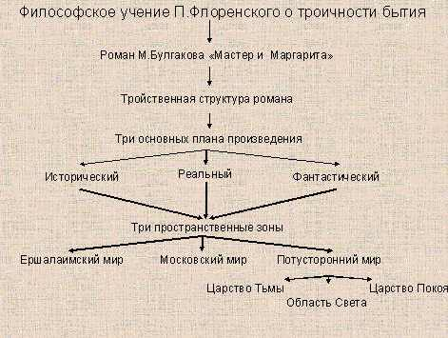

III. Работа по теме урока
Учитель: Литературоведы находят в романе три основных мира: «древний ершалаимский, вечный потусторонний и современный московский». Три мира «Мастера и Маргариты» имеют не только параллельные структуры основных персонажей, но и целый ряд параллельных эпизодов и описаний.
На уроке мы будем апеллировать словами хронотоп, хронология, топография? Обратимся к словарю С. Ожегова.
Запишем определение в тетрадь. (слайд № 4)
Как мы выяснили, роман «Мастер и Маргарита» имеет несколько планов, композиция его необычна и сложна.
У нас на уроке будут работать 4 группы, которые будут исследовать хронотоп романа.
2. План анализа групп.
- Время
Вечность в романе олицетворяет Воланд. Потусторонние силы в романе играют роль своеобразного связующего звена между древним и современным миром. Князь тьмы Воланд в самом начале вводит в повествование евангельскую тему, рассказывая о допросе Иешуа Пилатом.
Именно Воланд определяет весь ход действия московских сцен, в которых он со свей свитой оказывается в обличье современников. Нечистая сила обнажает людские пороки в романе. Воланд – это вечно существующее зло, которое необходимо для существования добра.
-Топография (пространственные пласт романа)
-Сюжетная линия: «Параллели и их отражение»
- Система двойников в романе
Несмотря на то, что каждая группа будет проводить небольшую исследовательскую работу, мы попытаемся все вместе вслед за писателями ответить на проблемный вопрос нашего урока:
С какой целью Булгаков создает такую сложную модель пространственно-временных отношений в романе?
Ради чего писатель делает столь сложные построения? Попробуем разобраться.
Способ представления результатов работы учащиеся выбирают самостоятельно.
Представляю приемы:
- прием «спикер» предусматривает общую подготовительную работу каждого участника группы, но ее итоги озвучивает только спикер;
-прием «снежный ком» основан на высказываниях учащихся одной группы по очереди (1-2 предложения), таким образом, образуя как бы наслоение снежного кома;
- прием «снежинка» предполагает подготовку и озвучивание каждым членом группы части общего высказывания; при ответе группы каждое отдельное высказывание представляет как бы отдельные части снежинки.
1группа - Время
Первый мир – московский. С изображения этого мира начинается роман.
Зачитывание исследовательского материала, подготовленного учениками.
Москва предстает в колоритно написанных эпизодах: «Вечер в доме литераторов», «События в жилтовариществе», «На садовой», «Сеанс волшебной магии в Варьете» - эта Москва советская. По всему роману рассыпаны приметы нового времени: Соловки, как реальная угроза наказания, шпиономания («Он никакой не интурист, а шпион»), обязательное членство в профсоюзе (Ивана Бездомного спросили в больнице, член ли он профсоюза), доносы и стукачество по телефону (Коровьев и его проделки), тотальные проверки документов («А у вас есть документик?»), вранье с эстрады, секретные наблюдения за гражданами, непечатание «опасных» книг, магазины для «богатых», буфеты с несвежими продуктами, аресты.
2 группа - Пространство (топографические данные)
Современный мир отражает жизнь Москвы.
Действие романа «Мастер и Маргарита» происходит главным образом на довольно ограниченной территории старой Москвы: Патриаршие пруды, Большая Садовая, Арбат, Кропоткинская, Остаженка, Тверской бульвар, Дом Грибоедова, - и прилегающие к ним переулки.
В целом Булгаков в своем романе дал очень точную панораму Москвы, он тщательным образом выписывает детали места действия, почти фотографически воспроизводя действительность. Пространство в московских сценах практически тождественно реальному пространству.
3 группа - Сюжет
Евангельские мотивы тесно перелились с текстом романа, который представляет собой как бы два Евангелия: авторское Евангелие «от Воланда» и Евангелие Мастера «от Иешуа». История Иешуа зеркально отражается в окнах московских многоэтажек, во всем ходе мистерии, разыгравшейся в столице. Действие «Мастера и Маргариты» разворачивается на Страстной неделе перед Пасхой, то есть перед днем, когда по преданию воскрес Иисус Христос. Бал Воланда – это праздник прощения преступников, один из которых, по Евангелию, первый вошел в рай с Христом. Евангельская история зеркально отражается в событиях на Страстной неделе, в символике праздника Воланда: бал - Страсти по Христу, одеяние Воланда- рубище Иисуса, череп барона Майгеля- череп Адама. Москва становится центром нового евангелия, городом обновления.Два главных его представителя ершалаиского мира, ради которых и написан роман Мастера -Иешуа и Понтий Пилат.
4 группа - Система двойников
Итоги деятельности:
1 группа:
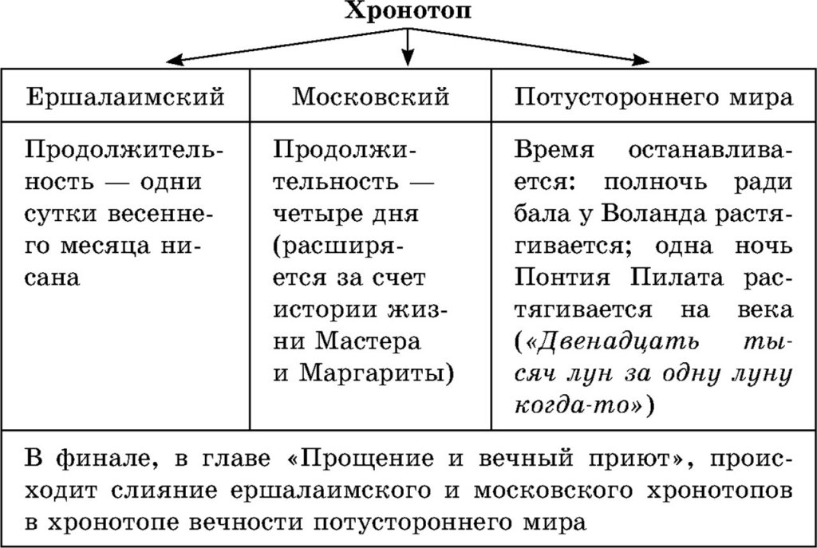

3 группа:
Два мира. Параллели и отражения»
Мир Москвы 30-х гг. 20в. | Мир Ершалаима 29 г.н.э.
1. Изображается советская власть (жестокость, преследование инакомыслия). | 1. Изображается власть императора Тиверия. (Наместник, подчиненный власти, - Понтий Пилат. Все шепчут про него, что он жестокое чудовище).
2. В центре – судьба творческой личности – Мастера, судьба его романа о бродячем философе. | 2. В центре – судьба бродячего философа, который будит в Понтии Пилате, жестоком прокураторе Иудеи настоящую человечность.
3. Наказание нечестных людей – например, предателя барона Майгеля, конъюнктурщика Берлиоза, вора-буфетчика, писательской братии и т.д. | 3. Наказание Иуды, наказание Пилата и тд.

Таблицу продолжают ученики, зачитывают возможные параллели и объясняют, почему решили, что эпизоды параллельны.
Вопрос: Связаны ли между собой эти миры и как?
История повторяется. Люди, наделенные властью, посылают на смерть ни в чем не повинных людей, люди также рады любому чуду, от кого бы оно не исходило, среди людей есть предатели, скупердяи, доносчики, трусы, неверующие, любители денег. Ершалаим дает начало московским событиям, то, что совершилось на витке истории 2000 лет назад, совершается только в другом исполнении в Москве 1929 года.
Роль связующего звена выполняет Воланд и его свита. Время и пространство то сжимаются, то расширяются, то сходятся в одной точке, пересекаются, то теряют границы, то есть они и конкретны, и условны.
3.У вас на столах лежат карточки, на которых перечислены человеческие качества, вам необходимо подумать, какое из качеств характеризует какой мир и доказать это примерами из романа.
Добро
Жадность
Предательство
Трусость
Любовь
Доносительство
Жульничество
Милосердие
Всепрощение
Мошенничество
Несправедливость
Верность
Ответы учащихся.
4.Иоанн Лественичек, христианский просветитель, живший в V в. н.э., представлял жизнь человека в виде лестницы, по которой человек движется к богу или удаляется от него.
«На каждой ступеньке бес, готовый подставить ножку, или ангел, готовый протянуть руку».
Задание. Постройте цепочку движения человека к Богу и падение человека в ад». Например: сочувствие, милосердие, жертвенность, любовь, семья; презрение, предательство, стяжательство, «квартирный вопрос».
5. Работа со схемой (ПИРАМИДА)
ХРОНОТОП «Пирамида»: Примерно так структурно можно представить наличие и взаимодействие трех миров в романе: христианского (исторического, 29 г. н.э.), московского (1929 г.), вечного (потустороннего мира во главе с Воландом). При этом в первом показана верхушка власти с Каифой (церковной властью) и Пилатом (государственной властью). Через их действия показана вся сила тоталитарного режима Римской империи, да и любой другой. Вечный мир – лишь наблюдатель, беспристрастный судья, так как Воланд - хозяин земли, и ему не безразлично, какие люди обитают в государстве нового мира и его столице Москве.
Вопрос: А где эти миры встречаются и пересекаются?
Миры эти встречаются и пересекаются в своеобразном «третьем» мире – прообразе Вечности. Мысль о том, что прошлое «связано с настоящим непрерывною цепью событий, вытекающих одного из другого» (А.П.Чехов) - очень важная для Булгакова – подчёркивается оригинальным художественным приёмом: каждая новая глава романа Мастера которыми закончилась предыдущая глава из жизни Москвы 30-х годов 20 века.
– Вечность, где встречаются миры обыденный и библейский, является пространственно-временными координатами «Мастера и Маргариты».

Проблемный вопрос:
Зачем М.Булгакову понадобился художественный прием параллельного повествования? Ради чего писатель делает столь сложные построения? Попробуем разобраться.
Ставя своих героев перед лицом Вечности. Булгаков утверждает незыблемость нравственных ценностей. Образы Воланда, Пилата, Иешуа, Маргариты служат доказательством нетленности и неизменности человеческих принципов: Иешуа совершает подвиг, когда остается твёрдым в своей гуманистической проповеди. Судьба Понтия Пилата, двенадцать тысяч лун расплачивающихся за свою трусость, служит неоспоримым доказательством приоритета извечной нравственности над сиюминутными суетными интересами. Конкретно-временной спор его с Иешуа о том, что есть истина, добро и зло, перерастает во вневременной спор, вечный конфликт реального и идеального, общечеловеческого и узко политического, возвышенного и суетного.
Обращение к эпиграфу: Увидеть и понять автора произведения - значит увидеть и понять другое, чужое сознание и его мир…
Каким Вы увидели мир троемирие в романе? (представление коллажа)
Итоги:
Таким образом, рассмотрев основные аспекты романа: время пространство, мы можем сделать следующие выводы:
1.Все миры в романе М.Булгакова «Мастер и Маргарита» взаимосвязаны. Когда герои московских сцен встречаются с героями библейской легенды, древний ершалаимский мир в романе сливается с современным московским. И это соединение происходит в вечном потустороннем мире благодаря усилиям его господина «князя тьмы Воланда». Именно здесь и Иешуа, и Пилат, и мастер, и Маргарита обретают временное и непространственное качество вечности. Их судьбы становятся абсолютным примером и абсолютной ценностью для всех веков и народов. В этой последней сцене не только сливаются воедино древний ершалаимский, вечный потусторонний и современный московский пространственные пласты романа, но и время библейское, формируя один поток с тем временем, когда началась работа над «Мастером и Маргаритой». Действие созданного мастером романа о Понтии Пилате соединяется с ходом современной жизни, где затравленный мастер кончает свою земную жизнь, чтобы в потустороннем мире, в вечности обрести бессмертие.
2.В «Мастере и Маргарите» в земном мире Булгаков не показывает идеальных героев. Свое идеальное качество они обретают лишь в надмирном пространстве, где подобная трансформация происходит и с второстепенными персонажами – свитой Воланда.
3. Воланд в романе творит добро, выявляет людские пороки. Но изменить существующей системы он не в силах, и после его ухода все возвращается на круги своя.
IV. Итоги урока. Рефлексия.
2. Перед вами изображен камин. В нем пылает огонь
Какие ассоциации он вызывает?
«Тем, кто хорошо знаком с пятым измерением, ничего не стоит раздвинуть помещение до желательных пределов, скажу вам более, до черт каких пределов!!!!».
Обратим внимание на то, что огонь сопровождает свиту Воланда до самого конца московских приключений. (видеоролик «Рукописи не горят»).
Так, покидая квартиру №50 на Садовой, свита Воланда устраивает в ней пожар. Коровьев и Бегемот поджигают Торгсин, писательский дом Грибоедов.
Судьбу Мастера и Маргариты Воланд решает на закате солнца. Через небо «пробегает огненная нитка», начинается гроза.
Азазелло приходит в подвал к Мастеру и Маргарите, чтобы отравить их и отправить в путь вместе с Воландом. Подвал они предают огню:
«- Тогда огонь! – вскричал Азазелло, - огонь, с которого все началось и которым мы все заканчиваем.
- Огонь! – страшно прокричала Маргарита.
- Гори, гори прежняя жизнь!
- Гори, страдание! – кричала Маргарита».
Верно заметил исследователь, что огонь не принадлежит ни злу, ни добру по отдельности, но служит им обоим, являясь одновременно принадлежностью двух миров. Он губит и очищает, сжигает старый мир, чтобы смог родиться новый…
Рукописи не горят...И мы имеем возможность наслаждаться в реальном пространстве нашего города в 21 веке замечательным романом Великого Мастера
V. Оцените, пожалуйста, вашу эффективность на уроке.
Комментирование оценок
VI. Домашнее задание (дифференцированное)
Итогом нашей исследовательской деятельности станет буклет, бюллетень и веб-сайт, в которых будут фиксироваться результаты вашей деятельности на уроке.
1. Создание буклета «Троемирие в романе Булгакова».
2. Создание бюллетеня по творчеству Булгакова (использование ИКТ).

